湖南大学研究生
课程考试命题专用纸
考试科目： 数值分析 （A卷） 专业年级： 11级各专业
考试形式： 闭 卷（可用计算器） 考试时间：120分钟
………………………………………………………………………………………………………………………
注：答题（包括填空题、选择题）必须答在专用答卷纸上，否则无效。

一、简答题(20分)
1、避免误差危害的主要原则有哪些？
2．求解线性方程组的高斯消元法为什么要选主元？哪些特殊的线性方程组不用选主元？
3．求解非线性方程的Newton迭代法的收敛性如何？
4．Newton-Cotes 积分公式的稳定性怎么样？

二、(10分) 证明函数关于点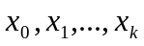的k阶差商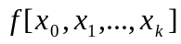可以写成对应函数值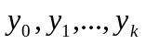的线性组合，即
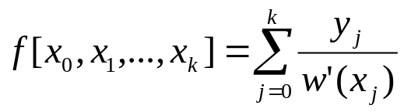
其中节点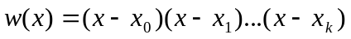。

三、(10分). 求解非线性方程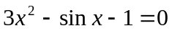在区间[0,1]内的根，误差不超过0.001.（简单迭代法和Newton迭代法中选一种方法。）

四、(10分)求函数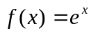在区间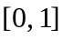上的一次最佳平方逼近多项式。

五、(10分) 利用三角分解法求解线性方程组：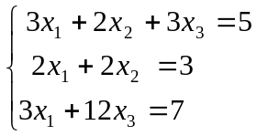。

六、(10分)写出求解线性方程组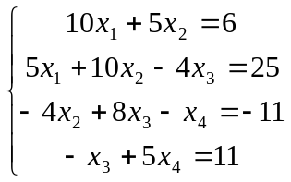 Gauss-Seidel迭代格式，并判断收敛性。

七、（10分）已知函数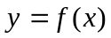的数据如下表，求相应的插值多项式（Lagrange 插值多项式与Newton 插值多项式中选一种）。
x | 1 | 2 | 3 | 4
y | 1 | 5 | 14 | 30

八、(10分) 用变步长求积公式计算积分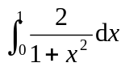，要求事后误差不超过0.01.

九．(10分) 给出如下数据表，用直线y=a+bx最小二乘拟合数据表。

x | 0 | 0.2 | 0.4 | 0.6 | 0.8
y | 1.0000 | 1.2214 | 1.4918 | 1.8221 | 2.2255

